Chapter 1：CUI 迷你遊戲
本章重點
介紹遊戲設計常用的模組，並實作簡易的 CUI 遊戲。
準備材料

可上網的電腦
學習目標
- 認識遊戲設計常用的模組。
- 認識 CUI 與 GUI 的遊戲介面。
- 製作猜謎遊戲。
- 製作大富翁遊戲。
- 尋找消失的字母，並計算完成的時間。

1-1. 遊戲設計常用的模組
先複習模組的使用方法：

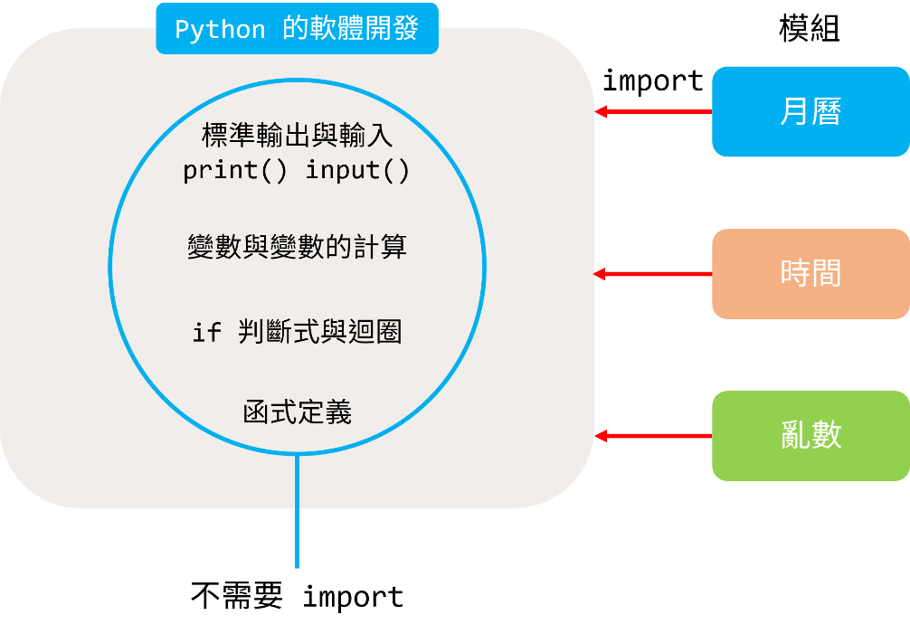
日曆模組：calendar
顯示月曆
設計遊戲有時會用到日期，以下是顯示月曆的程式：

ex1-1 | 顯示月曆。
import calendar

print(calendar.month(2022, 8))
輸出結果：
August 2022
Mo Tu We Th Fr Sa Su
1 2 3 4 5 6 7
8 9 10 11 12 13 14
15 16 17 18 19 20 21
22 23 24 25 26 27 28
29 30 31

確認是否為閏年
閏年是指該年有 366 日，即較平常年份多出一日。閏年是為了彌補因人為曆法規定的年度天數 365 日，和平均回歸年的大約 365.24219 日的差距而設立的。

ex1-2 | 顯示是否為閏年。
import calendar

print(calendar. isleap(2022))
輸出結果：
False
操作日期和時間的模組：datetime
遊戲裡的日期和時間都是如何是使用的呢？
生命值減少就不能繼續玩遊戲，只要過了一段時間生命值就會自動回復，此時日期或是時間的資料就是用來管理玩家玩遊戲的時間登入時間或是送獎的時間，有些則是避免玩家作弊。舉例來說再儲存的資料裡輸入日期，就是避免這些資料被竄改。

💡 程式設計師的思考
除了遊戲以外，日期與時間也會用於各種軟體使用。不管是基於興趣寫程式，還是想成為職業程式設計師，日期與時間的操作一定要知道。
輸出日期
設計遊戲會用到日期，利用 date.today() 取得程式執行時的日期：

ex1-3 | 顯示現在的日期。
import datetime

print(datetime.date.today())
輸出結果：
2022-08-08

輸出時間
利用 datetime.now() 取得程式執行時的日期與時間：

ex1-4 | 顯示日期與時間。
import datetime

print(datetime.datetime.now())
輸出結果：
2022-08-08 21:20:13.972148

也可從此值取得小時、分鐘、秒：

ex1-5 | 顯示日期與時間。
import datetime

time = datetime.datetime.now()
print(time.hour)
print(time.minute)
print(time.second)
輸出結果：
7
30
59
- 上面也可取得西元的年、月、日，變數分別是 time.year、time.month、time.day。
從出生到現在的天數
ex1-6 | 顯示日期與時間。
import datetime

today = datetime.date.today()
birth = datetime.date(1978, 2, 7)
print(today - birth)
輸出結果：
16254 days, 0:00:00
- 上面是日期相減，所以時間的部分會是 0:00:00。
產生亂數的模組：random
許多遊戲會用到亂數。例如：擲骰子可能會出現 1 ~ 6 點，這種值稱為亂數 (random number)。
小數的亂數
載入 random 模組後，第一步先利用 random() 函式隨機產生大於等於 0、小於 1 的浮點數亂數：

ex1-7 | 產生浮點數亂數。
import random

r = random.random()
print(r)
輸出結果：
0.318978701035337
整數的亂數
使用 randint(min, max) 函式產生大於等於 min、小於等於 max 的整數亂數：

ex1-8 | 產生整數亂數。
import random

r = random.randint(1, 6)
print(r)
輸出結果：
2

從多個物件隨機挑選一個物件
choice() 函式可以從多個物件中，隨機挑選一個物件。例如：使用 list 來當作多個物件的容器，完成隨機出猜拳的程式。

ex1-9 | 隨機猜拳的程式。
import random

jan = random.choice(['石頭', '剪刀', '布'])
print(jan)
輸出結果：
剪刀
抽扭蛋的機率
抽扭蛋是遊戲中抽角色或裝備的機制。機率可設為 1% ~ 100%，1% 不代表抽 100 次就一定會抽中 1 次，有可能抽一次就抽中，也有可能 400、500次都抽不中。

ex1-10 | 模擬抽扭蛋的機率。
import random

cnt = 0
while True:
r = random.randint(1, 100)
print(r)
cnt = cnt + 1
if r == 77:
break
print('於第' + str(cnt) + '次抽中超稀有角色')
輸出結果：
…
88
98
63
33
23
77
於第170次抽中超稀有角色

1-2. CUI 與 GUI
一開始先要用字串的輸出與輸入製作簡單的游戲，從中學習遊戲的基礎，再進入圖形來開發遊戲。以使用者的操作介面來分類，遊戲分為兩種：
- CUI：字元使用者介面 (Character User Interface)，只能輸入與輸出文字來操縱電腦。
- GUI：圖形使用者介面 (Graphical User Interface)，在視窗配置按鈕或文字方塊的介面，讓使用者更方便使用。

CUI | GUI
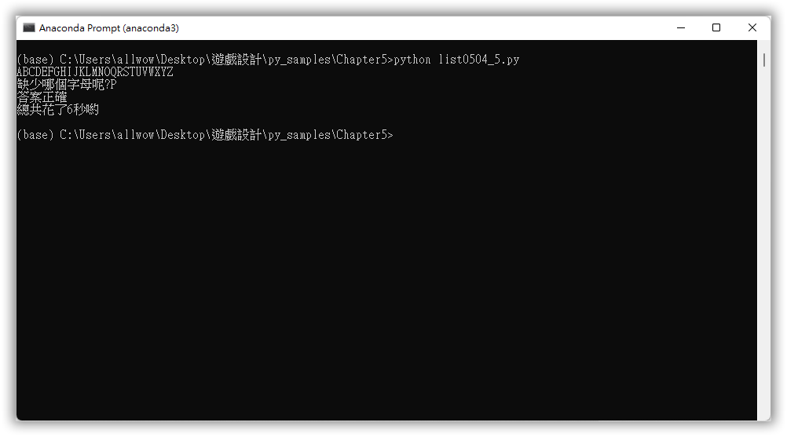 | 

1-3. 製作猜謎遊戲
先玩玩猜謎遊戲：需要的知識只有輸出、輸入、變數與 if 判斷式，之後再利用 list 與迴圈增加謎題的數量。
利用 if 判斷字串
一開始，先撰寫判斷答案是否正確的結構。一個簡單的例子：

ex1-11 | 判斷使用者輸入的答案 (字串) 是否正確。
ans = input('賴太太的老公叫什麼名字？')
if ans == '賴秉樑':
print('答對了')
else:
print('答錯了')
輸出結果：
賴秉樑太太的老公叫什麼名字？
賴秉樑
答對了
利用 or (或是) 增加一個答案
ex1-12 | 增加一個答案。
ans = input('賴太太的老公叫什麼名字？')
if ans == '賴秉樑' or ans == 'debugger':
print('答對了')
else:
print('答錯了')
輸出結果：
賴太太的老公叫什麼名字？
debugger
答對了
- if 條件式1 and 條件式2，就是兩個條件就必須同時成立。

增加題目
增加 ex1-11 與 ex1-12 的條件式可以增加題目，但若要增加到 100 題，此猜謎遊戲會變得很冗長，一堆 if 判斷式也很容易出問題。

要增加題目時，可使用 list 與迴圈。例如：

ex1-13 | 增加多個題目。
QUESTION = [
'賴太太的老公叫什麼名字？',
'賴先生的老婆叫什麼名字？',
'賴秉樑是劉怡汝的誰？']
R_ANS = ['賴秉樑', '劉怡汝', '老公']

for i in range(len(QUESTION)):
print(QUESTION[i])
ans = input()
if ans == R_ANS[i]:
print('答對了')
else:
print('答錯了')

要增加答案。例如：英文答案。

ex1-14 | 增加多個答案。
QUESTION = [
'賴太太的老公叫什麼名字？',
'賴先生的老婆叫什麼名字？',
'賴秉樑是劉怡汝的誰？']
R_ANS = ['賴秉樑', '劉怡汝', '老公']
R_ANS2 = ['debugger', 'ruru', ' husband']

for i in range(len(QUESTION)):
print(QUESTION[i])
ans = input()
if ans == R_ANS[i] or ans == R_ANS2[i]:
print('答對了')
else:
print('答錯了')

1-4. 製作大富翁
要製作大富翁遊戲，並定義大富翁盤面的函式，藉此進一步了解函式。由於大富翁是邊丟骰子邊前進的遊戲，所以會使用到亂數。
關於對戰型遊戲
遊戲的趣味之一在於『 對戰 』，例如：格鬥遊戲的對打、黑白棋、麻將、象棋這類桌面遊戲的智取，都是一種對戰。這次製作的遊戲是與電腦對戰的大富翁，分成三大步驟撰寫：

Step 1 | 顯示大富翁的 CUI 盤面。

該如何利用只有文字的 CUI 呢？這部分要靠游戲設計師與遊戲程式設計師的功力了。這此以全形的『 ・ 』黑點，作為大富翁的格子，玩家所在的格子以 P 標示，電腦的格子以 C 標示：

・・・・・・P・・・・・・・・・・・・・・・・・・・・・・・・・・・・・・・Goal
・・C・・・・・・・・・・・・・・・・・・・・・・・・・・・・・・・・・・・Goal

從左側到右側共有 30 個格子，誰先抵達最右側的格子就算獲勝。首先要定義顯示格子與玩家(P) 位置的函式：

ex1-15 | 定義顯示格子與玩家 (P) 位置的函式。
pl_pos = 6

def banmen():
print('・' * (pl_pos - 1) + 'P' + '・' * (30 - pl_pos))

banmen()
輸出結果：
・・・・・P・・・・・・・・・・・・・・・・・・・・・・・・

接著顯示電腦 (C) 的位置：

ex1-16 | 增加電腦 (C) 位置的函式。
pl_pos = 6
com_pos = 3

def banmen():
print('・' * (pl_pos - 1) + 'P' + '・' * (30 - pl_pos))
print('・' * (com_pos - 1) + 'C' + '・' * (30 - com_pos))

banmen()
輸出結果：
・・・・・P・・・・・・・・・・・・・・・・・・・・・・・・
・・C・・・・・・・・・・・・・・・・・・・・・・・・・・・

Step 2 | 利用迴圈推進玩家的位置。

追加前進的處理，這部分使用迴圈 (pl_pos 與 com_pos 初始化為 1)：

ex1-17 | 測試程式推進玩家與電腦的位置。
pl_pos = 1
com_pos = 1

def banmen():
print('・' * (pl_pos - 1) + 'P' + '・' * (30 - pl_pos))
print('・' * (com_pos - 1) + 'C' + '・' * (30 - com_pos))

while True:
banmen()
input('按下 Enter 就會前進')
pl_pos = pl_pos + 1
com_pos = com_pos + 2
輸出結果：
・P・・・・・・・・・・・・・・・・・・・・・・・・・・・・
・・C・・・・・・・・・・・・・・・・・・・・・・・・・・・

使用亂數設定 pl_pos 與 com_pos 的遞增值
匯入 random 模組，使用 randint() 的方法來產生隨機 1 ~ 6 的擲骰子。

ex1-18 | 模擬擲骰子來推進格子。
import random

pl_pos = 1
com_pos = 1

def banmen():
print('・' * (pl_pos - 1) + 'P' + '・' * (30 - pl_pos))
print('・' * (com_pos - 1) + 'C' + '・' * (30 - com_pos))

while True:
banmen()
input('按下 Enter 就會前進')
pl_pos = pl_pos + random.randint(1, 6)
com_pos = com_pos + random.randint(1, 6)

Step 3 | 判斷是否到達終點。

最後讓玩家與電腦交互前進的處理，以及使用 if 判斷式來處理是否到達終點：

ex1-19 | 完整的大富翁的遊戲。(ex1-19-richGame.py)
import random

pl_pos = 1
com_pos = 1

def banmen():
print('・' * (pl_pos - 1) + 'P' + '・' * (30 - pl_pos) + 'Goal')
print('・' * (com_pos - 1) + 'C' + '・' * (30 - com_pos) + 'Goal')

banmen()
print('大富翁開始！')

while True:
input('按下Enter前進')
pl_pos = pl_pos + random.randint(1, 6)
if pl_pos > 30:
pl_pos = 30
banmen()
if pl_pos == 30:
print('你獲勝了！')
break
input('按下Enter，換電腦前進')
com_pos = com_pos + random.randint(1, 6)
if com_pos > 30:
com_pos = 30
banmen()
if com_pos == 30:
print('電腦獲勝！')
break
練習 1-4
- 請將大富翁修改成有隨機的陷阱，只要玩家或電腦走到陷阱區，就輸了。

1-5. 尋找消失的字母
製作一個從畫面裡的 A ~ Z 英文字母找出缺少的字母，使用 datetime 模組計算過關的時間。
關於比賽誰比較快的遊戲
比賽速度的遊戲用語是『 時間競速 』，例如：賽車、計算拼圖遊戲、計算幾秒解決動作遊戲的關卡。這次製作遊戲來尋找缺少的字母，分成三大步驟撰寫：

Step 1 | 產生缺少的字母。

先撰寫以 list 陸續輸出資料的程式：

ex1-20 | 以 list 儲存資料 A ~ B，並陸續顯示。
ALP = ['A', 'B', 'C', 'D', 'E', 'F', 'G']
for i in ALP:
print(i)
輸出結果：
A
…
G

接著製作從字母的 A ~ G，隨機缺少一個字母的字串：

ex1-21 | 缺少某一個字母的 A ~ G 字串。
import random

ALP = ['A', 'B', 'C', 'D', 'E', 'F', 'G']
r = random.choice(ALP)
alp = ''
for i in ALP:
if i != r:
alp = alp + i
print(alp)
輸出結果：(隨機產生的結果)
ACDEFG

Step 2 | 增加輸入與判斷答案。

讓玩家輸入英文字母，判斷玩家輸入的字母是否為缺少的字母，兩者相同就輸出『 答案正確 』：

ex1-22 | ex1-21 增加輸入與判斷答案。
import random

ALP = ['A', 'B', 'C', 'D', 'E', 'F', 'G']
r = random.choice(ALP)
alp = ''
for i in ALP:
if i != r:
alp = alp + i
print(alp)
ans = input('缺少哪個字母呢?')
if ans == r:
print('答案正確')
else:
print('答案錯誤')
輸出結果：(隨機產生的結果)
ABCEFG
缺少哪個字母呢?D
答案正確

Step 3 | 加入時間計測的部分，並完成整個程式。

讓玩家輸入英文字母，判斷玩家輸入的字母是否為缺少的字母，兩者相同就輸出『 答案正確 』：

ex1-23 | ex1-22 加入時間計測。(ex1-23-findLetter.py)
import random
import datetime

ALP = [
'A', 'B', 'C', 'D', 'E', 'F', 'G',
'H', 'I', 'J', 'K', 'L', 'M', 'N',
'O', 'P', 'Q', 'R', 'S', 'T', 'U',
'V', 'W', 'X', 'Y', 'Z'
]
r = random.choice(ALP)
alp = ''
for i in ALP:
if i != r:
alp = alp + i
print(alp)
st = datetime.datetime.now()
ans = input('缺少哪個字母呢?')
if ans == r:
print('答案正確')
et = datetime.datetime.now()
print('總共花了 ' + str((et - st).seconds) + ' 秒喲')
else:
print('答案錯誤')
輸出結果：(隨機產生的結果)
ABCDEG
缺少哪個字母呢?F
答案正確
總共花了 3 秒
練習 1-5
- 發揮你的創意，讓這個遊戲修改成其他更有趣的遊戲。

